SÍNTESE E CARACTERIZAÇÃO DE TiO₂ BLACK OBTIDO MEDIANTE MÉTODO DE REDUÇÃO QUÍMICA PARA A DEGRADAÇÃO DE POLUENTES ORGÂNICOS POR FOTOCATÁLISE.

Emilly Vieira Marques^{1*}, Luis Adriano Santos do Nascimento², Leyvison Rafael Vieira da Conceição¹, José Roberto Zamian¹, Geraldo Narciso da Rocha Filho¹.
¹ LAPAC, Instituto de Ciências Exatas e Naturais, Universidade Federal do Pará. Belém, Pará.
² LOA, Instituto de Ciências Biológicas, Universidade Federal do Pará. Belém, Pará.
Email: emilly.marques@icen.ufpa.br ^{1*}

Resumo/Abstract

RESUMO – Este trabalho, desenvolveu-se acerca da síntese e caracterização de TiO₂ com camada desordenada a partir de vacâncias de oxigênio e estados Ti⁺³ (reportada na literatura como Black TiO₂ ou TiO_{2-x}) para a fotodegradação do poluente orgânico (Rodamina B). A metodologia utilizada teve fundamento em um processo fotoquímico seguido de redução química em baixa temperatura de calcinação em forno tubular improvisado, sobre atmosfera de nitrogênio (N₂), com o objetivo demonstrar uma atividade fotocatalítica superior a outros catalisadores à base de TiO_{2,} objeto de estudo que apontou ser possível observar, através de ensaios fotocatalíticos,uma maior taxa percentual na remoção do contaminante por TiO_{2-x} ao TiO₂ puro, torna-o mais propício para tratamento de efluentes a partir da fotodegradação por luz visível em em caixa reatora.
Palavras-chave: Fotocatálise heterogênea, TiO₂ black, catalisador, fotodegradação, meio ambiente.

ABSTRACT – In this work was developed on the synthesis and characterization of TiO₂ with desordered leyer from oxygen vacancies and Ti⁺³ states (reported in the literature as black TiO₂ or TiO_{2-x}) for the photofegradation of the organic pollutant (Rhodamine B). The methodology used was based on a photochemical process followed by Chemical reduction at low calcination temperute in na improvised tube furnace, under nitrogen (N₂) atmosphere, with the objective of demostrating a photocatalytic activity superior to other TiO₂ based catalysts, the object of the study pointed out it was possible to observe, through photocatalytic tests, a higher percentage rate in the removal of the contaminant by TiO_{2-x} to purê TiO₂ turninf it more proper for efluente treatment from photodegradation by visible light in a reactor box.
Keywords: Heterogeneous photocatalysis, TiO₂ black, catalyst, photodegradation, environment.

Introdução
A fotocatálise é um processo fotoeletroquímico no qual a reação ocorre na interface da superfície catalisador-solução, desencadeada partir da separação de portadores de carga fotogerados (e⁻, h⁺) favorecendo os processos redox na formação dos radicais hidroxila (OH⁻) e íons radicais peróxido (O₂⁻) em solução. Paralelo a este método, este trabalho propõe a síntese de um catalisador a partir de uma redução química em atmosfera de nitrogênio, com o intuito em aumentar o potencial fotocatalítico do dióxido de titânio (TiO₂₎, (semicondutor com excelentes propriedades degradativas e grande capacidade absortiva em luz visível), com a finalidade de reverter impactos ambientais causados por processos industriais, âmbito que desperta grande preocupação para a comunidade científica fazendo-se necessário o desenvolvimento e aplicação de metodologias que visem reverter esta problemática.

Experimental
Materiais
Todos os materiais utilizados foram da Merk® da marca Sigma-Aldrich. O corante rodamina B fora diluído e utilizada como contaminante para desenvolvimento deste estudo. As caracterizações foram feitas por UV-VIS e UV-DRS, modelo UV-2600 marca SHIMADZU; e FTIR em espetrômetro FT-IR NICOLET iS5 marca THERMO SCIENTIFIC.
Síntese de TiO₂ Black
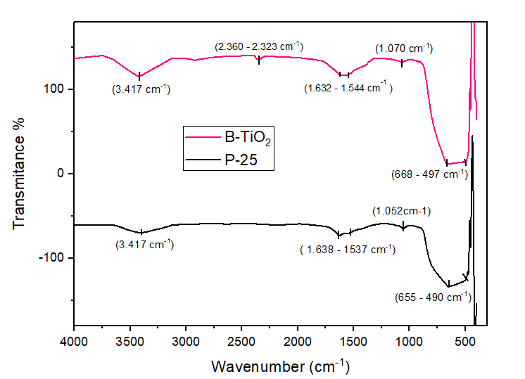
A metodologia para a síntese do B-TiO₂ baseou-se no processo fotoquímico seguido de uma redução química em baixa temperatura de calcinação em forno tubular em atmosfera de N₂. Preparou-se uma solução alcoólica de P25 adicionando-se 0,4 g de P25, calcinado à 600ºC durante 5h, em 20 mL de álcool etílico absoluto, suspensão que após agitada foi selada com papel filme e vedada do ar atmosférico. Esta suspensão foi condicionada a uma caixa reatora contendo uma lâmpada de vapor metálico de 400W e agitada por 3h, obtendo-se uma suspenção branca-acinzentada. Após a reação fotoquímica, a suspensão final azul-cinza foi rapidamente transferida para uma barca de sinterização e adicionada em tubo de vidro para o uso do forno tubular. Instrumento este improvisado para as condições de desenvolvimento desta técnica. O forno foi rapidamente selado e a mistura aquecida a 300ºC durante 3h sob atmosfera de N₂. Após resfriar a temperatura ambiente, o B-TiO₂ na coloração preto-escuro foi obtido (1).
Testes Fotocatalíticos
Os testes foram realizados em caixa reatora com lâmpada de vapor metálico 400W enquanto a solução contaminante foi preparada em 10 mg/L de corante e 0,5 g/L de catalisador, com alíquotas coletadas em fase escura (30 min) e sobre irradiação (90min) em intervalos de 15 min. Desta forma, foi possível observar o desempenho fotocatalítico entre o TiO2 black e TiO₂ P25 puro. As amostras coletadas foram armazenadas em geladeira a temperatura de aproximadamente -5°C até a realização das análises estabelecidas.

Resultados e Discussão
Espectrofotometria no Ultravioleta visível (UV-Vis):
O teste UV-vis (figura 2) aponta de modo direto o aumento do desempenho fotocatalítico do B-TiO₂ relacionado ao P25 puro, divergindo em uma taxa de 87,53% a 75,29% respectivamente para os materiais analisados. Tal fator está diretamente relacionado ao processo fotoquímico realizado, responsável pela produção das vacâncias de oxigênio sobrepostas na superfície do material, reduzindo o TiO₂ devido a separação de carga de Ti⁺⁴ para Ti⁺³, espécie formada por auto-dopagem (1).
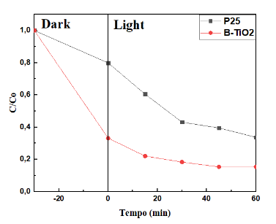

Figura 1. UV-Vis, degradação fotocatalítica de RhB em função do tempo (min) por TiO₂ P25 e B-TiO₂.
Espectrofotometria na Região do Infravermelho (FTIR):
As bandas características detectadas no infravermelho, mostram vibração da ligação O-H no interval de 4600-1600cm⁻¹ (2) e estiramento grupo hidroxila adsorvido na superfície do catalisador em 1600-1400cm⁻¹ (3) apontando participação do grupo na solução aquosa como agente degradante. É possível analisar também a presença dos estiramentos Ti-O e Ti-O-Ti em 400-650cm⁻¹ (4). Concluindo a presença dos principais compostos para a degradação do poluente no meio reacional estabelecido.

Figura 2. Espectros FTIR para os materiais P25 e B-TiO₂.

Conclusões
Evidencia-se por tanto, que o TiO₂ submetido a redução química seguido de processos fotoquímicos difere significativamente no aumento de desempenho da atividade fotocatalítica do semicondutor e na taxa de degradação do poluente à medida que ocorra mudanças nas naturezas iniciais do dióxido de titânio. Tornando necessário o seguimento às análises fotoeletroquímica cabíveis para enfatizar o mecanismo fotocatalítico relacionado ao aumento no potencial fotocatalítico do material. Entretanto, sua aplicação se torna satisfatória para o tratamento de efluentes, visando a descontaminação de águas residuais, evidenciando esta metodologia como eficaz em amenizar danos causados e contornar impasses ambientais.

Referências
- Y. WANG, et al. Synthesis of black TiO₂ with efficient visible-light photocatalytic activity by ultraviolet light irradiation and low temperature annealing. Materials Research Bulletin, 2018, 98, 280-287.
- D. Monga, S. Basu. Enhanced photocatalytic degradation of industrial dye g-C₃N₄/TiO₂ nanocomposite: Tole od shape of TiO₂. Advanced Powder Technology, 2019, India, 30, 1089-1093.
- WANG R., et. al. A spherical TiO2-BiWO6 composite photocatalyst for visible-light photocatalytic degration of ethylene. Colloids and Surface A, 2020, 602.
- A.M. Neris, Atividade fotocatalítica do TiO₂ e do sistema core-shell CoFeO₄@TiO₂ obtido pelo método Pechini modificado, Dissertação de Mestrado, Universidade Federal de Paraíba, 2014.

